**Міністерство освіти і науки України**

**Вінницький національний технічний університет**

Звіт про виконання

Лабораторної роботи з дисципліни

**«Веб-технологі»**

Лабораторна робота № 3

**Виконав:** Ліщинський В.І.

Група КН-22мс

**Перевірив:** Малініч І.П.

Вінниця 2022

**Лабораторна робота №3**

Створення графічного та текстового наповнення HTML-сторінки

**Мета роботи:** отримати базові поняття про структуру та розробку веб-сайтів  
із застосуванням мови HTML.

**Порядок виконання роботи**

1. Ознайомитись з тегами мови HTML.
2. Додати контент до веб-сайту. Сайт повинен містити хоча б по одному:
   1. Списку
   2. Таблиці
   3. Зображення та відео
3. Зробити звіт за результатами виконання роботи та зробити висновки.

**Хід роботи**

**Тема сайту:**

Велосипед – основний засіб переміщення у сучасному світі. Сайт буде мати на меті ознайомити користувача з існуючими видами велосипедів, деталей та аксесуарів до них.

1. Розділ велосипеди буде містити сторінки з основним видами велосипедів, їх описом.
2. Розділ компоненти буде містити сторінки про усе що пов’язане з вело-запчастнами та аксесуарами.
3. Декілька додаткових сторінок.

**Основні елементи сторінки**

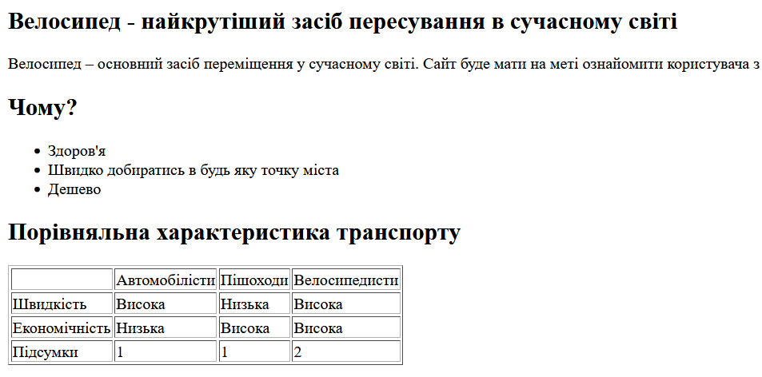

Рис.1 Список та таблиця

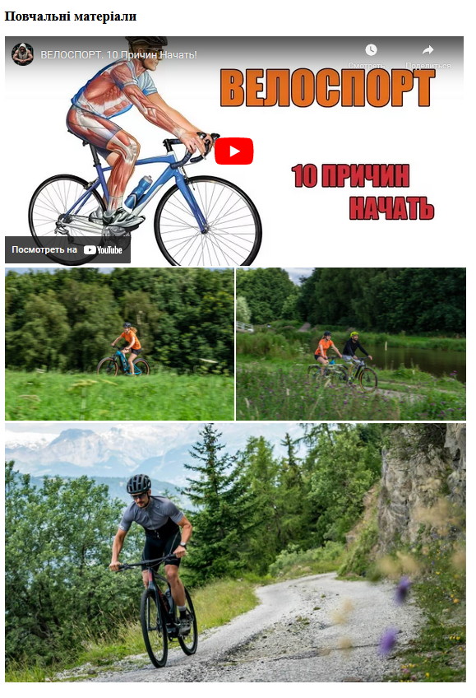

Рис. 2 Фотографії та відео

**Лістинг**

<!DOCTYPE html>

<html lang="ru">

  <head>

    <title>About us</title>

  </head>

  <body>

    <h2>Велосипед - найкрутіший засіб пересування в сучасному світі</h2>

    <p>

      Велосипед – основний засіб переміщення у сучасному світі. Сайт буде мати

      на меті ознайомити користувача з існуючими видами велосипедів, деталей та

      аксесуарів до них.

    </p>

    <h2>Чому?</h2>

    <ul>

      <li>Здоров'я</li>

      <li>Швидко добиратись в будь яку точку міста</li>

      <li>Дешево</li>

    </ul>

    <h2>Порівняльна характеристика транспорту</h2>

    <table border="1px">

      <tr>

        <td></td>

        <td>Автомобілісти</td>

        <td>Пішоходи</td>

        <td>Велосипедисти</td>

      </tr>

      <tr>

        <td>Швидкість</td>

        <td>Висока</td>

        <td>Низька</td>

        <td>Висока</td>

      </tr>

      <tr>

        <td>Економічність</td>

        <td>Низька</td>

        <td>Висока</td>

        <td>Висока</td>

      </tr>

      <tr>

        <td>Підсумки</td>

        <td>1</td>

        <td>1</td>

        <td>2</td>

      </tr>

    </table>

    <h2>Повчальні матеріали</h2>

    <iframe

      width="800"

      height="400"

      src="https://www.youtube.com/embed/cZiIQIWhqIg"

      title="YouTube video player"

      frameborder="0"

      allow="accelerometer; autoplay; clipboard-write; encrypted-media; gyroscope; picture-in-picture"

      allowfullscreen

    ></iframe>

    <br />

    <img

      width="400px"

      src="https://cdn.shopify.com/s/files/1/0063/2714/0425/files/Electric_bike_health_benefits_image_3.jpg?v=1621959445"

      alt=""

    />

    <img

      width="400px"

      src="https://cdn.shopify.com/s/files/1/0063/2714/0425/files/Electric_bike_health_benefits_image_1.jpg?v=1621959093"

      alt=""

    />

    <br />

    <img

      width="804px"

      src="https://cdn.shopify.com/s/files/1/0063/2714/0425/files/Electric_bike_health_benefits_image_2.jpg?v=1621959333"

      alt=""

    />

  </body>

</html>

**Висновки:** У даній лабораторній роботі ми створили першу html сторінку, познайомились з структурою html файлу то головними його елементами, додали список, таблицю та відео контент.

Для ознайомлення з сторінкою перейдіть будь ласка за посиланням: https://vadym-lishchynskyi.github.io/web_labs/lr2/pages/about.html